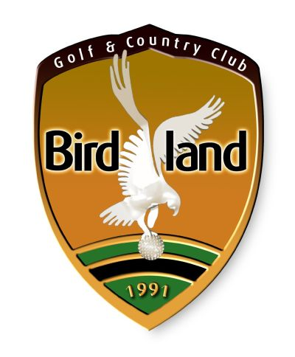

Szezonnyitó Golfverseny
2024. március 23. szombat

A Greenfield Golf sok szeretettel várja kedves Klubtagjait és Golfozóit egy igazi fergeteges hangulatú, szezonkezdő golfversenyre

A verseny 10:00 órakor kezdődik shut gun indítással.

Nevezési díj:
Birdland Golf & Country Club tagjainak: 13 200 Ft
Nem klubtag, nem szállóvendég : 37 500 Ft
Nem klubtag szállóvendég: 29 400 Ft
Juniorok részére: 17 680 Ft

A fenti díjak az alábbi szolgáltatásokat tartalmazzák:
- közös büféreggeli a Gourmet Corner éttermünkben
- folyamatos italok kínálása a verseny idején,
- greenfee a verseny napján,
- élőzenés estebéd a játék után
- 50% kedvezmény az egész napos Spa belépő árából (előzetes jelentkezés: flora.harsanyi@greenfieldhotel.hu e-mail címen)

Nevezési határidő: 2024. március 22./ 12:00 óráig

Verseny: Stroke play, maximális ütésszám PAR+5.

Versenyforma: Texas Scramble, 4 fős flightok

Kategóriák és díjak:
Stroke: 1-2-3 helyezett
Stroke- HCP: 1-2-3 helyezett

Közös HCP számítás a megszokottak szerint.

Kérjük nevezéskor adják meg a párjuk nevét GOLFIGO-n keresztül!

Nevezzen már most!

